北京市西城区2018年九年级统一测试
地理试卷 2018.4
姓名 班级 学校
考  生  须  知 | 1．本试卷共12页，共两部分，44道小题。满分90分。考试时间90分钟。  2．在试卷和答题卡上准确填写学校名称、班级、姓名和学号。  3．试题答案一律书写在答题卡上，在试卷上作答无效。  4．在答题卡上，试题用黑色字迹签字笔作答。  5．考试结束，将本试卷和答题卡一并交回。
第一部分 选择题（共40分）
下列各小题均有四个选项，其中只有一项是符合题意要求的。请将所选答案的字母填涂在答题卡的相应位置上。
中国饮食文化有着鲜明的地域特色。图1是四个餐饮品牌的商标设计。读图，完成1～3题。
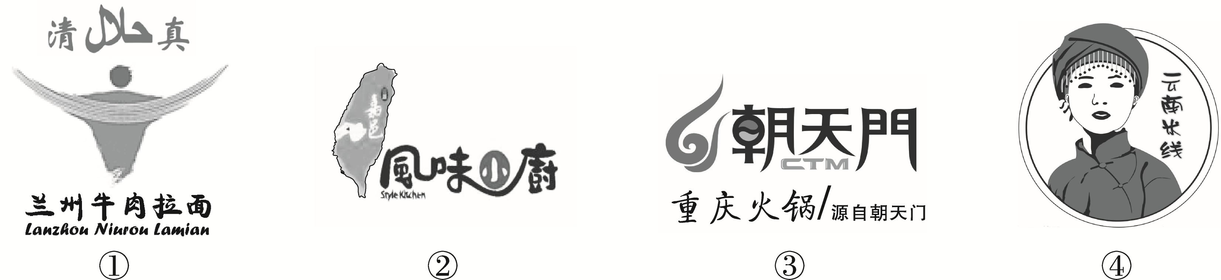
图1

1.图中餐饮品牌各具特色，其所属省区正确的是
A．①——甘 B. ②——琼 C．③——滇 D. ④——贵
2.形成于四川盆地，体现了人们对夏季湿热环境适应性的美食是
A. ① B. ② C. ③ D. ④
3.图中④是蒙自云南过桥米线商标。米线又称“米粉”，一百多年前，汉族居民将这种小吃带到哈尼族、彝族聚居的蒙自地区，逐渐加工演化成独特的地方美食。蒙自过桥米线传统技艺2015年被列入《国家级非物质文化遗产名录》。这反映出我国
A．北方地区以稻米为主食的历史源远流长
B. 地方美食也是自然旅游资源的组成部分
C．少数民族和汉族交错杂居中的文化融合
D. 保护古老技艺以便获取最大的经济效益
图2是某校学生在地理实践活动课上，用橡皮泥制作的一组等高线地形模型作品，图3是同学们制作时使用的底图之一。读图，完成4～6题。
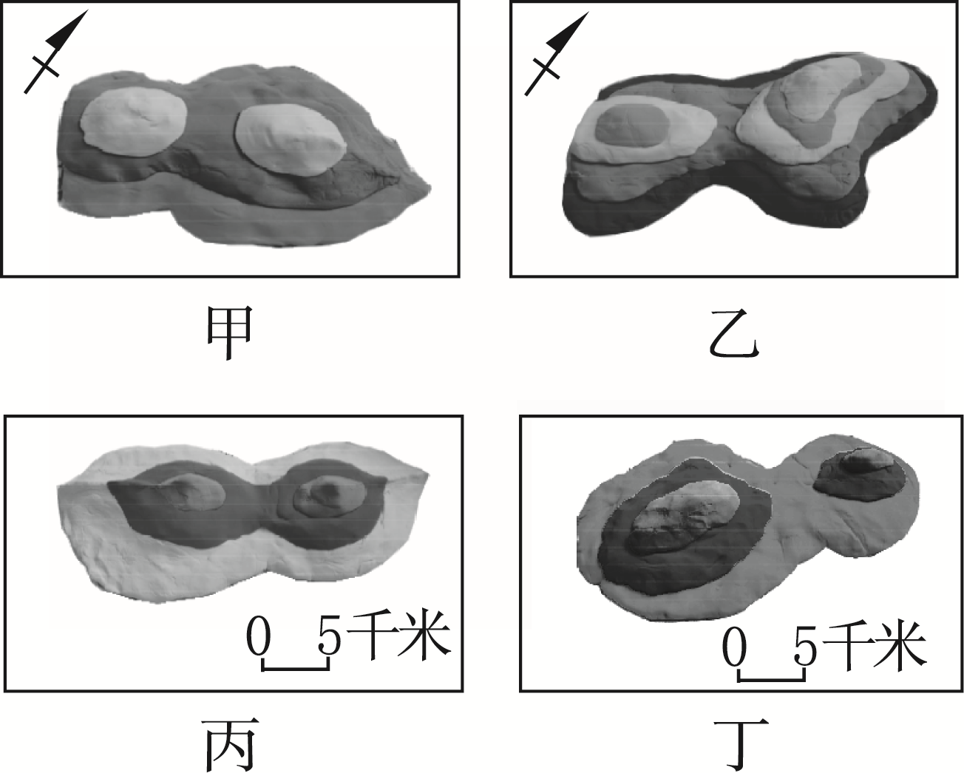

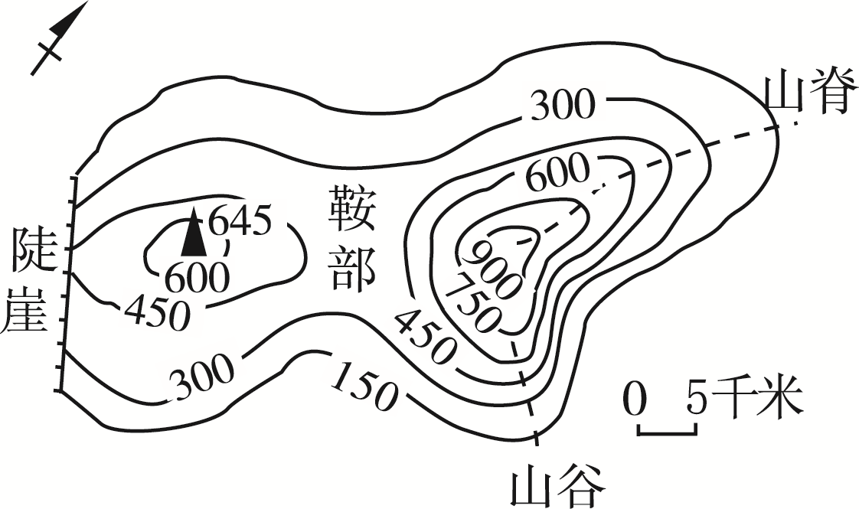

图3

图2

4. 根据图3制作出的等高线地形模型是
A.甲 B.乙 C. 丙 D. 丁
5. 图3中地形部位有一处标注存在错误，是
A.山脊 B. 鞍部 C. 山谷 D. 陡崖
6. 如果由你来改进这些模型作品，你认为这四个作品应该共同增加的元素是
A．经纬网 B．指向标 C．水平比例尺 D．垂直比例尺
北京中山公园内保留着明代所建的社稷坛。最上层铺垫着五种颜色的土壤：东方为青色、南方为红色、西方为白色、北方为黑色、中央为黄色（如图4）。它大体上符合我国土壤分布概况。读图文资料，完成7～9题。
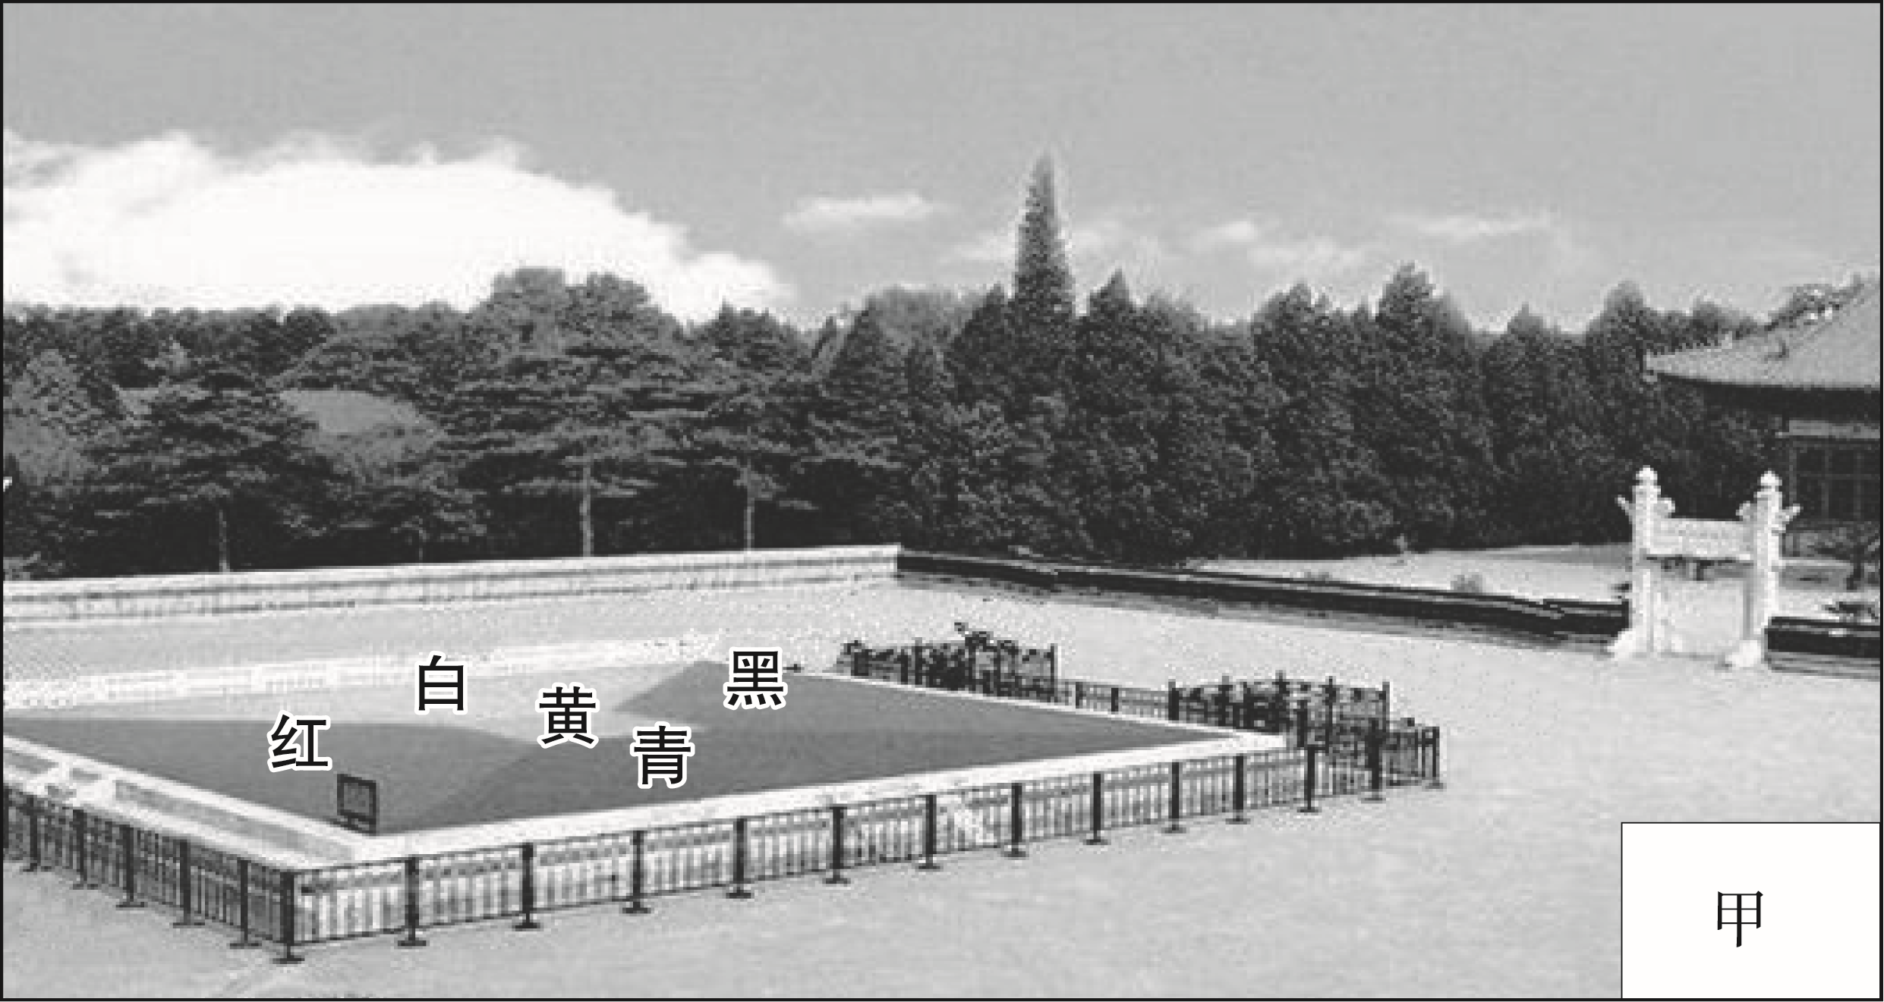
图4

7. 若在图4的甲框中添加一个指向标，下列正确的是
N
N
N
N
A. B. C. D.
8.根据我国的区域地理特征，大致可以判断社稷坛中“五色土”的来源。下列说法错误的是
A．黑土——大兴安岭以东的东北地区 B．黄土——秦岭-淮河以北的华北地区
C．红土——横断山脉以西的青藏地区 D. 白土——祁连山以西及以北内陆地区
9. “五色土”中的青色土壤多形成于灌溉条件良好或长期淹水的环境，是由原先的红土发生化学变化后形成的灰蓝色土壤。青色土壤区种植的主要粮食作物是
A. 小麦 B. 水稻 C. 棉花 D. 甜菜

图5为“某区域地形剖面示意图”。读图，完成第10、11题。
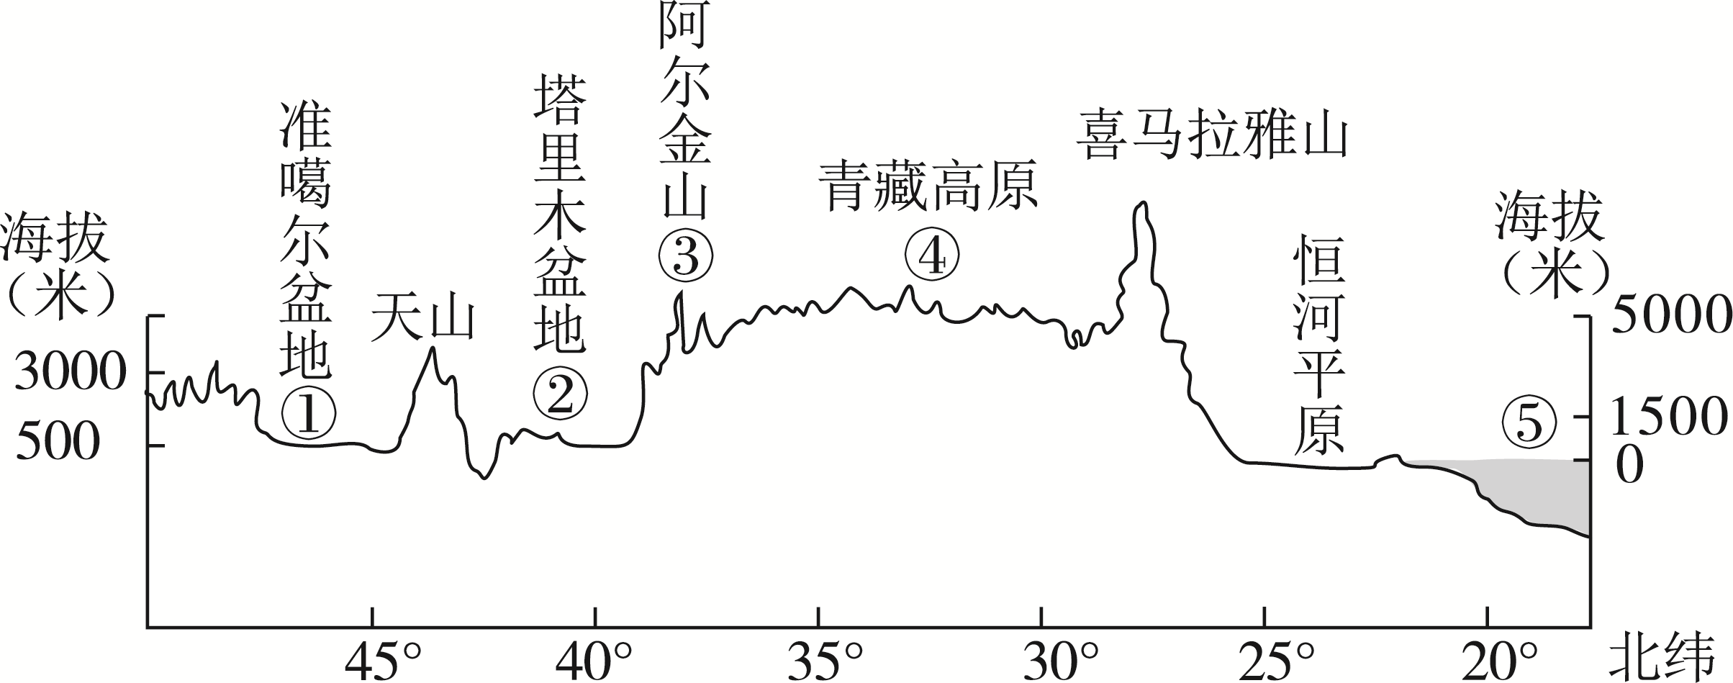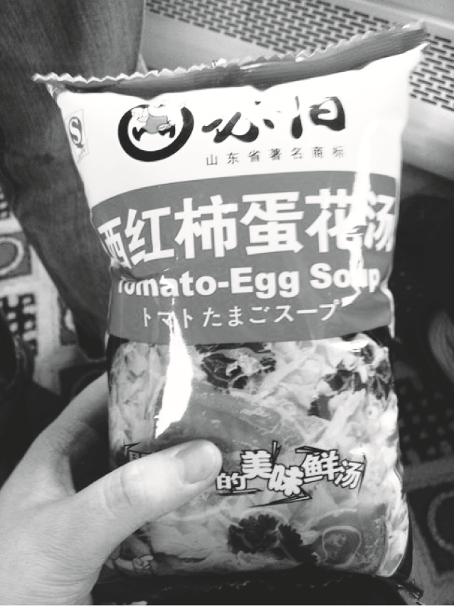
图6

图5

10. 图5区域中
A. ①是我国最大的内陆盆地 B. ②地区有我国最长内流河
C. ③山脉是地势二、三级阶梯界线 D. ⑤区域为太平洋边缘海域
11. 海拔越高，气压越低。图6所示的食品袋因周围气压变低而膨胀“发胖”，这种现象可能出现的地区是
A.① B.② C. ④ D. ⑤

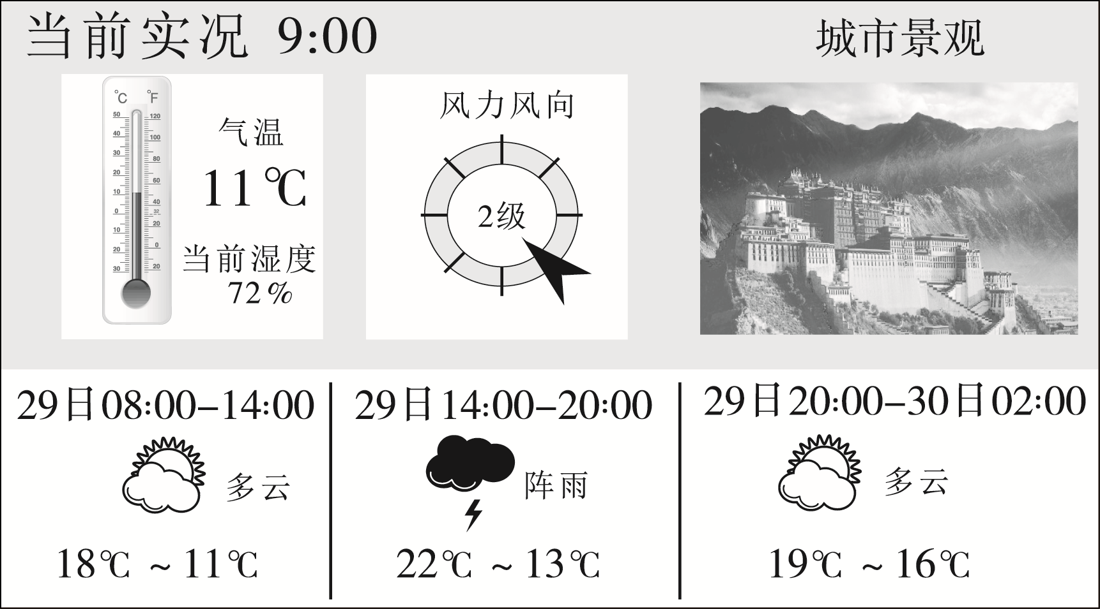图7是我国某省级行政中心城市某年7月29日的实时天气预报。据图完成第12、13题。
12. 该城市是
A. 广州 B. 拉萨
C．北京 D. 乌鲁木齐
13.该城市居民当天出行，根据天气预报应做出的判断是
A.昼夜温差大，应备棉服保暖
B.西北风强，应备面纱、口罩
图7

C.有阵雨，湿度大，应备雨伞
D.白天日照强，适合做日光浴
“蜀道之难，难于上青天”。在新中国西南地区的铁路建设中，很多地段都要采取如图8的“灯泡”型迂回线路。随着工程技术的发展，可逢山挖隧，遇水搭桥。2017年12月，西成（西安至成都）高铁正式开通运营，该线路隧道群规模为全国之最，从此西安到成都仅需4小时。图9为西成高铁路线图。据此完成14～17题。
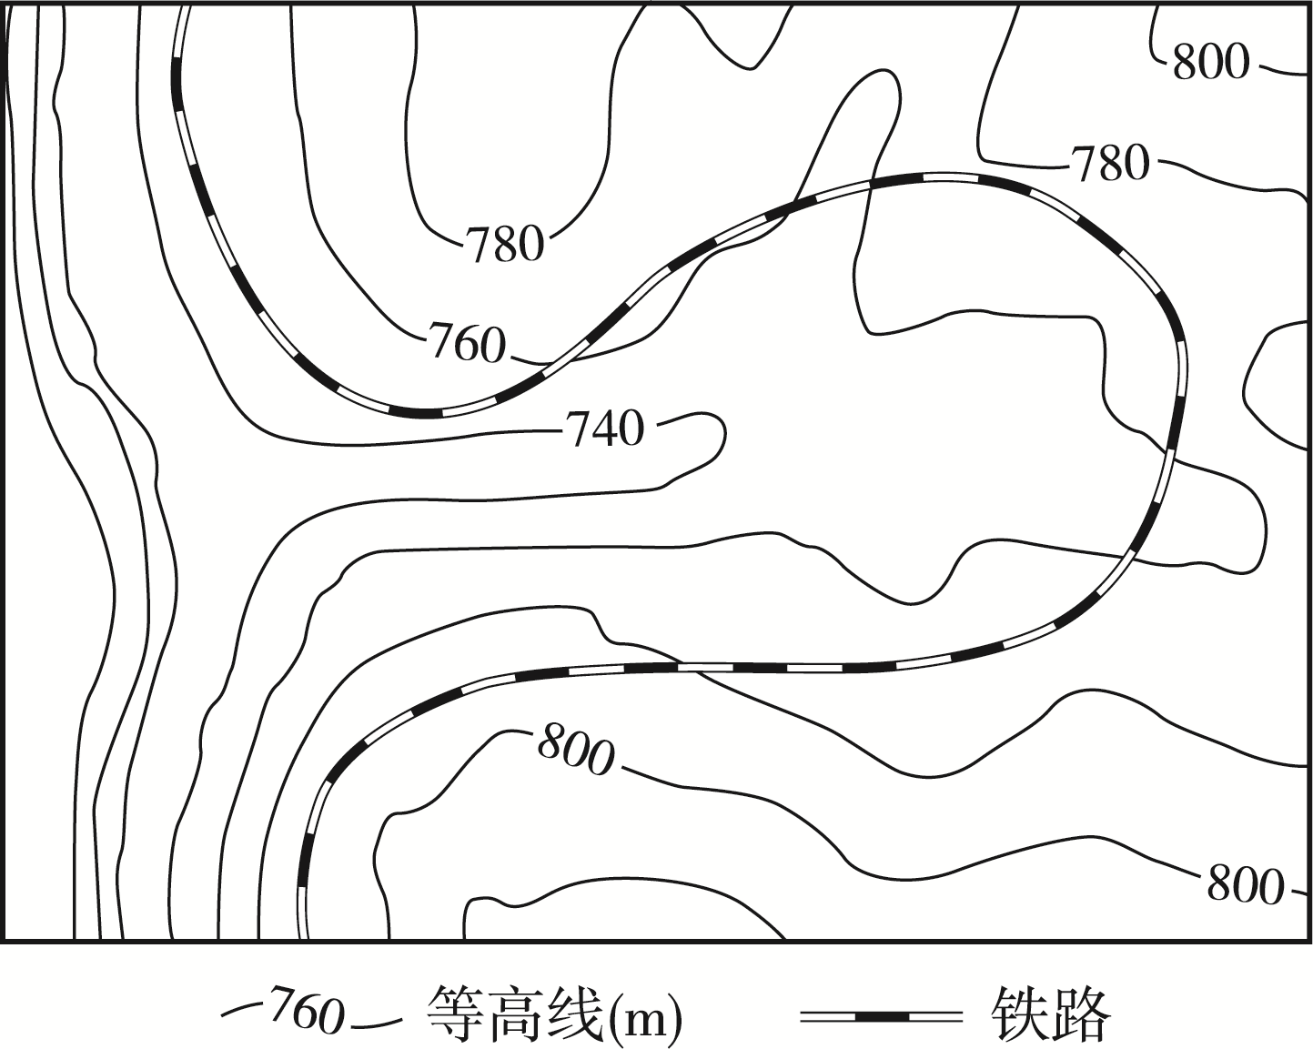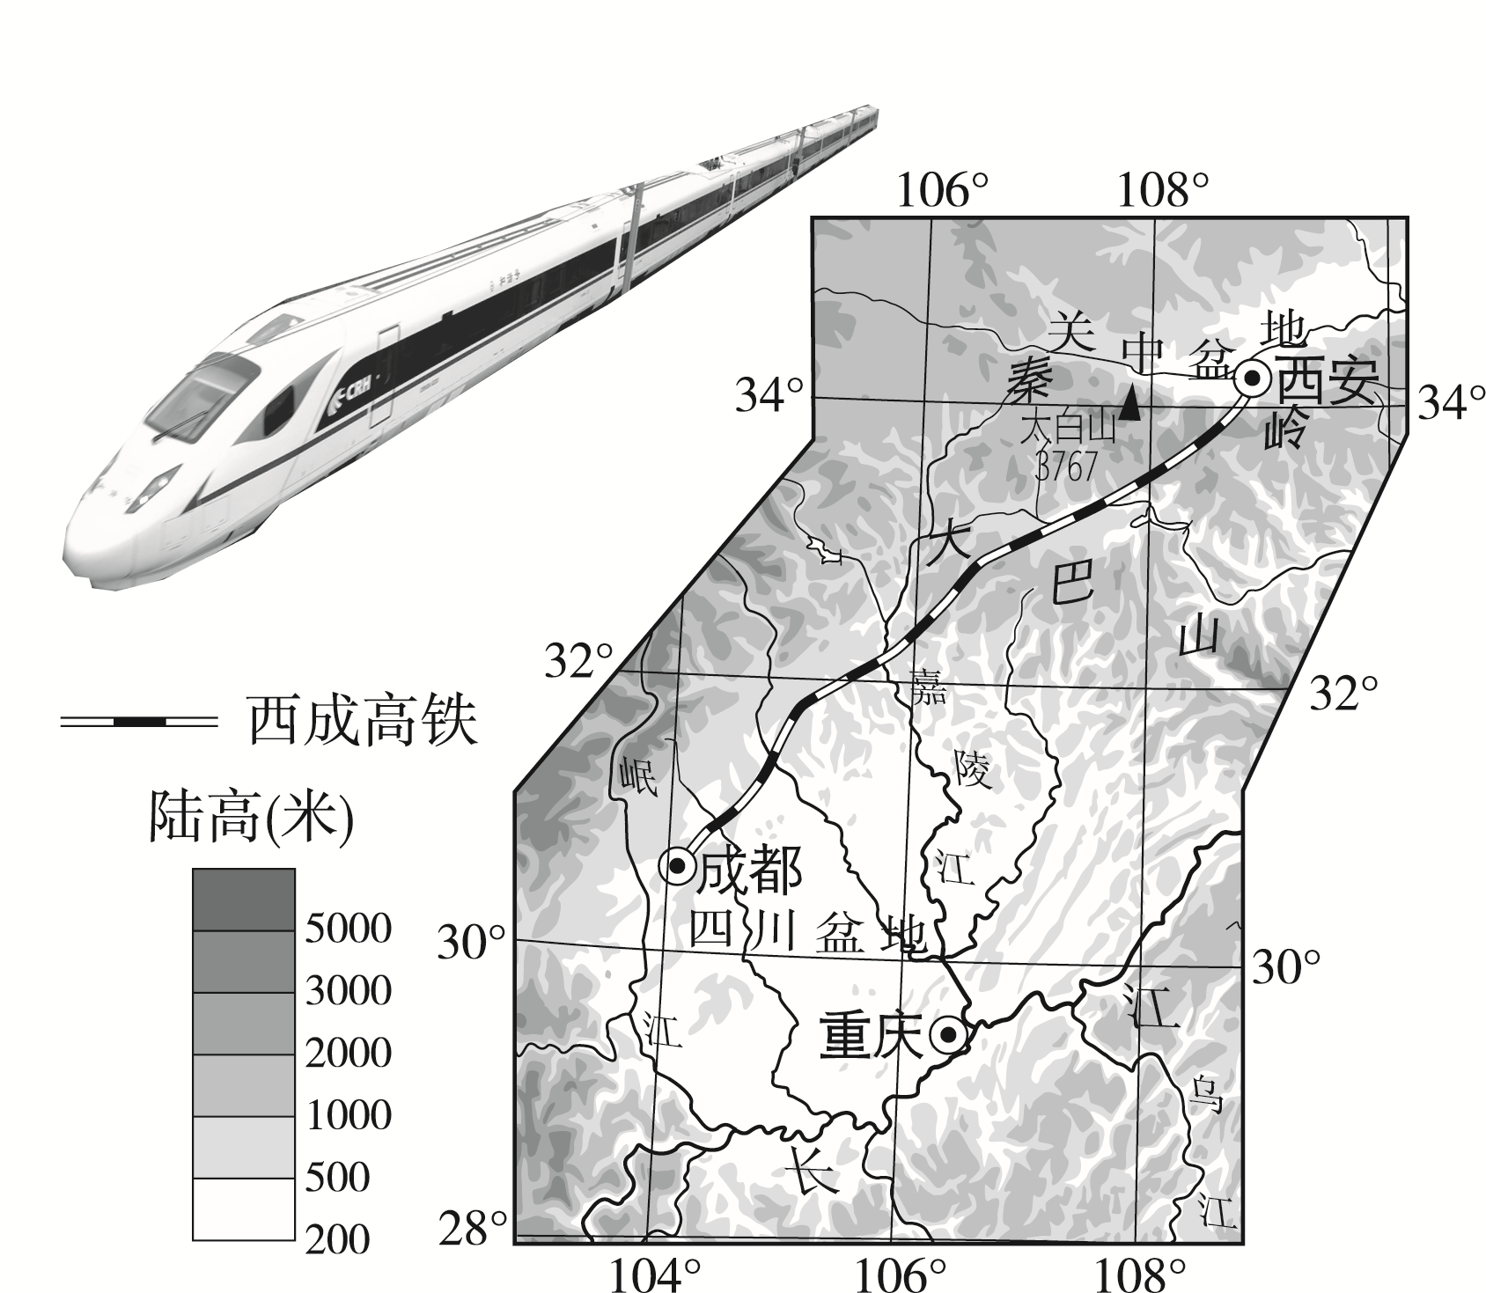
图8

图9

14．图8中铁路线的最大高差可能为
A．20米 B．35米 C．55米 D．80米
15. 图8中的“灯泡”型路线
A．垂直于等高线分布 B．较其他路线坡度缓
C．利于缩短运行距离 D. 适合平原交通建设
16．西成高铁的隧道工程量大，原因是途经
A. 秦岭、大巴山 B．黄土高原、关中盆地
C．大巴山、成都平原 D．嘉陵江、岷江
17.与传统铁路交通方式相比，高铁的优势有
①速度快 ②灵活性强 ③节能环保 ④运输能力强 ⑤建设成本较低
A．①②⑤ B．①③④ C．②③④ D． ③④⑤
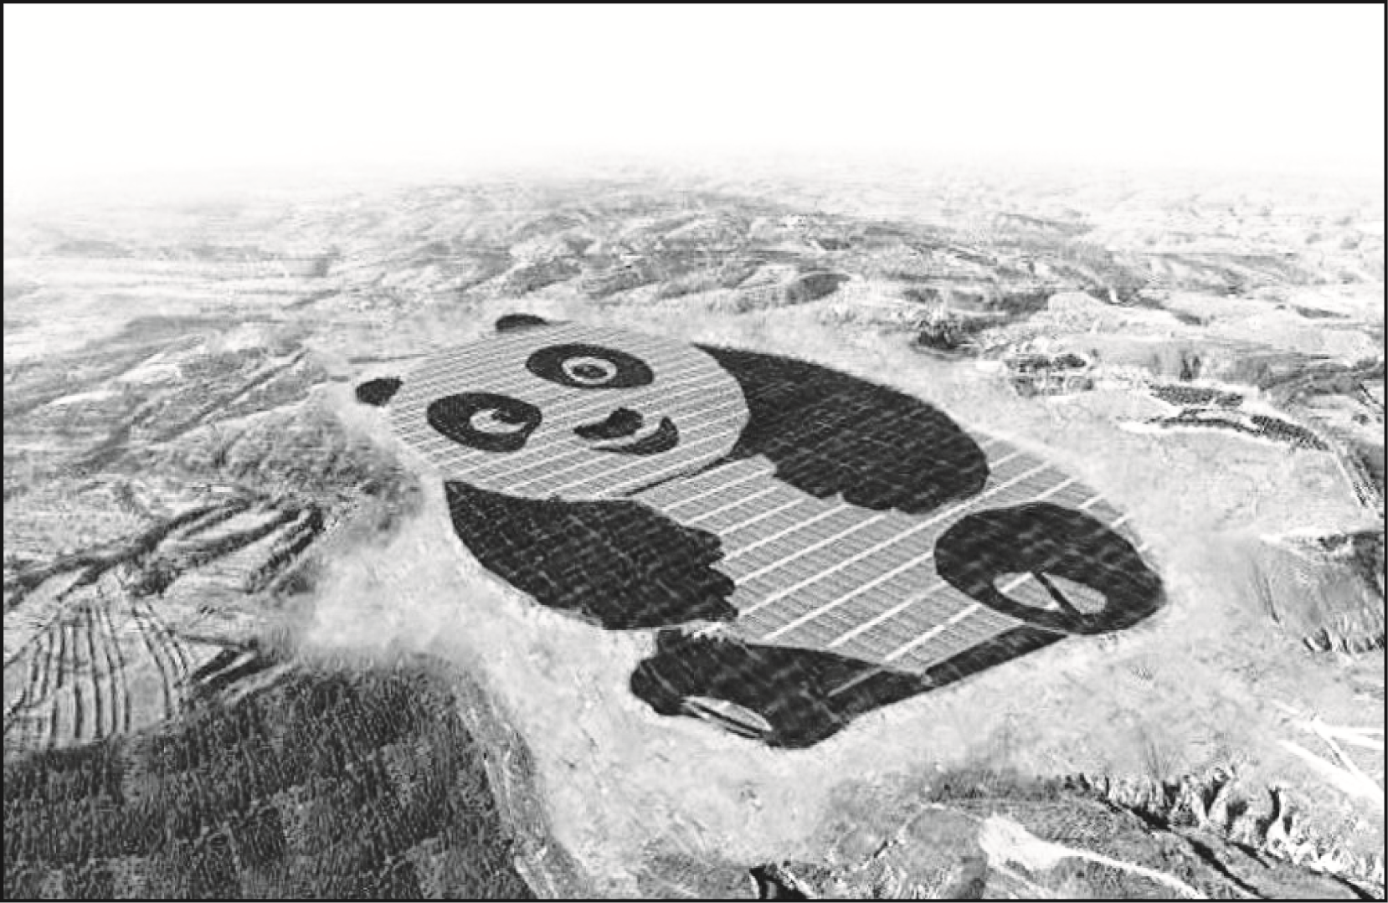
图10中这只熊猫会发电哦！——“熊猫光伏电站”于2017年12月在山西省大同市并网发电。 “熊猫”的黑色部分，由单晶体硅太阳能电池组成;白色部分由薄膜太阳能电池组成。这是根据一位中学生的创意而设计的新能源电站，电站内部还设有青少年中心。据此完成18～20题。

图10

18.太阳能光伏电站
A. 所用资源不可再生 B. 属于高新技术产业
C. 高纬度地区最适用 D. 全天的发电量一致
19. 根据图文资料，“熊猫光伏电站”所在地位于
A. 黄土高原 B. 东北平原 C. 山谷低地 D. 山岭陡坡
20.山西省是我国的“煤炭能源基地”。在这里建设“熊猫光伏电站”的意义是
① 提高煤炭的利用率 ② 改善大气质量 ③ 减少占用土地
④ 保护生态环境 ⑤ 加深青少年对新能源的理解和兴趣
A．①②③ B．①②④ C．③④⑤ D. ②④⑤
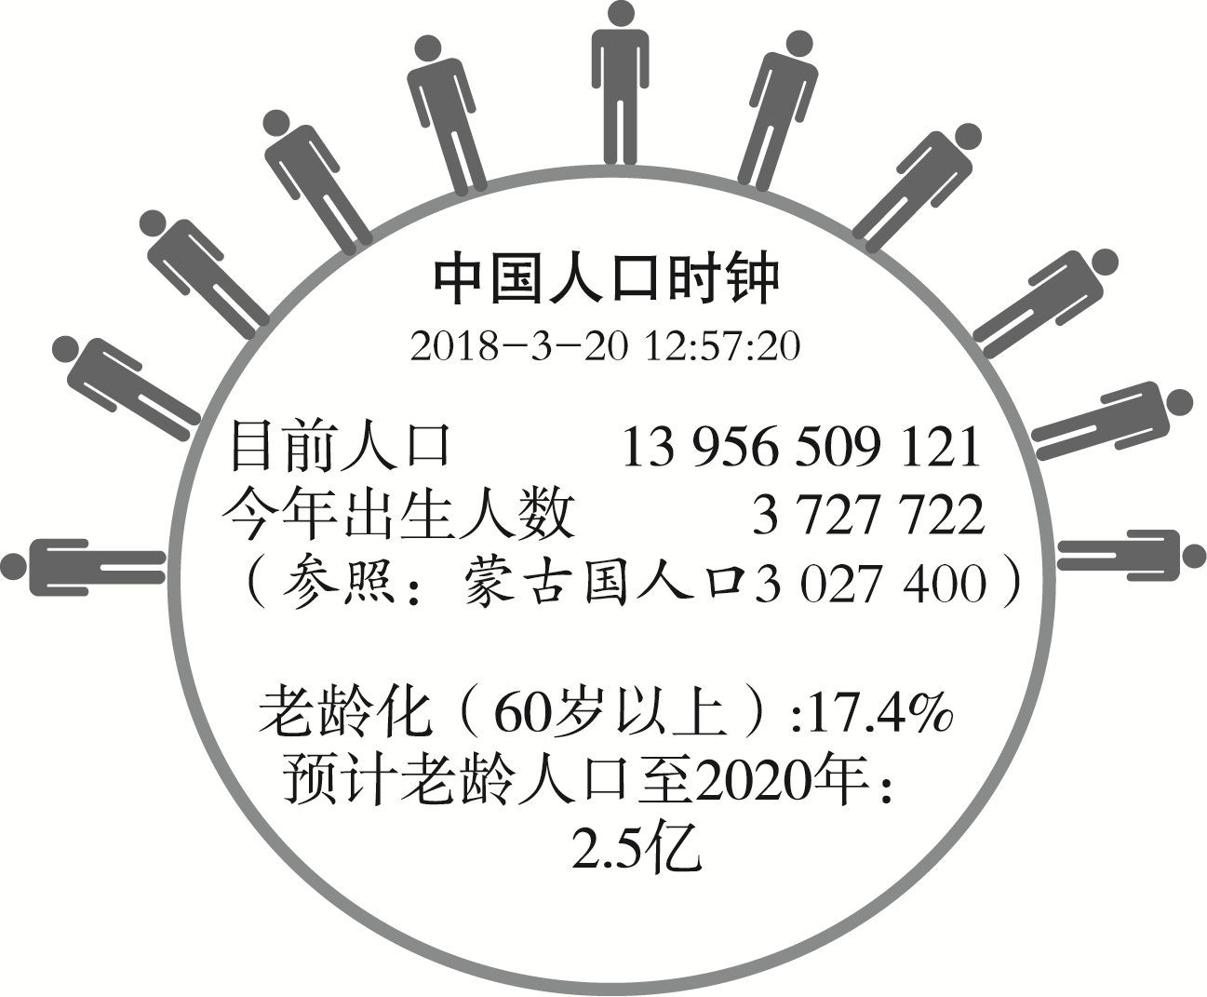图11是世界人口的增长及预测图、图12是2018年3月20日中国人口时钟图。读图，完成21～23题。
图12

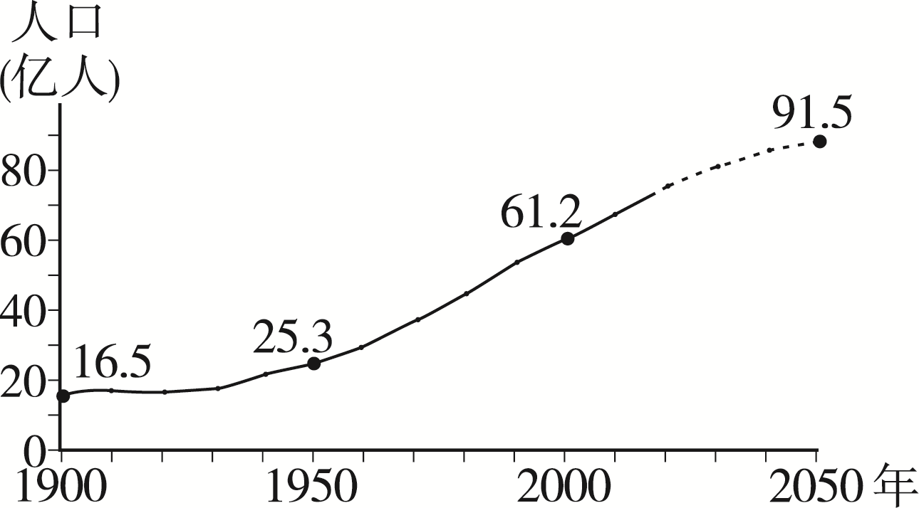

图11

21.读图11，世界的人口增长速度
A. 一直很快 B. 1900年后逐渐变缓
C. 一直缓慢 D. 1950年后迅速加快
22. 人口增长过快可能带来的问题有
A. 粮食供给压力加大 B. 劳动力可能会短缺
C. 资源得到有效利用 D. 消费水平迅速提高
23.据图12分析，我国近年来施行“全面二孩”人口政策，主要原因是
A. 人口基数已变小 B. 人口老龄化问题严重
C. 新生人数已很少 D. 已不需要“计划生育”

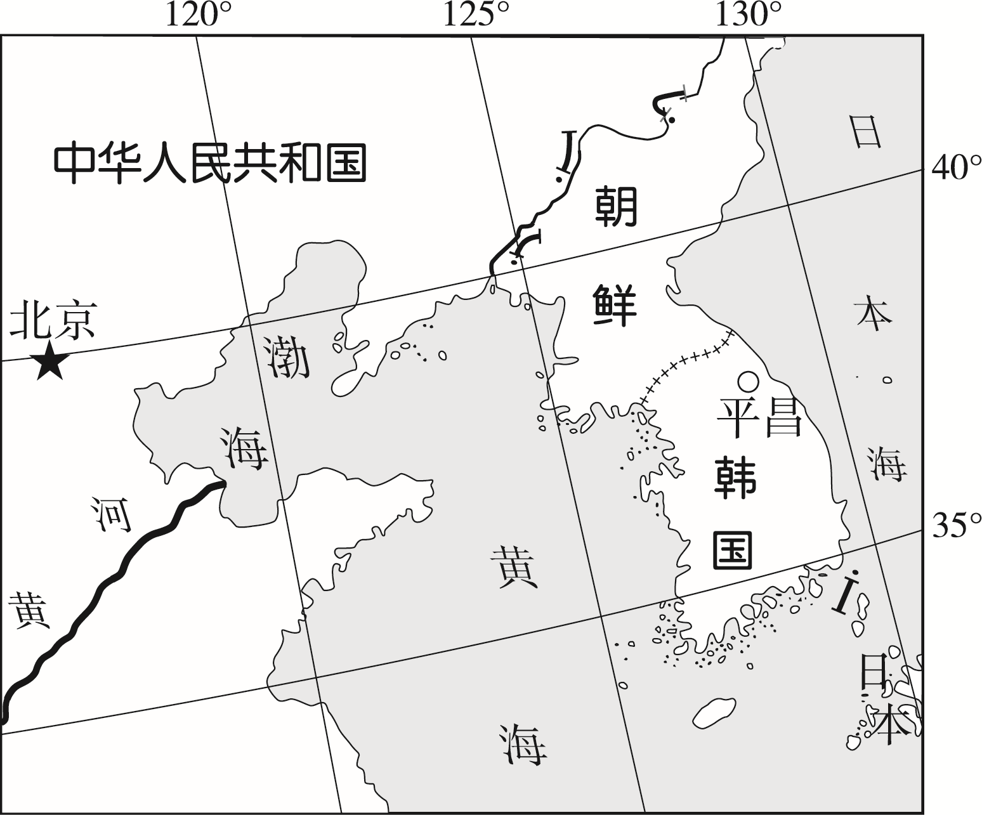2018年2月9日至25日，第23届冬季奥林匹克运动会在韩国平昌举行，下届冬奥会举办城市是中国北京和张家口（图13）。据此完成24～26题。
24.据地理位置推断，平昌可能比北京
A．冬季更寒冷 B．全年更湿润
C．气温年较差更大 D．降水季节变化更大
图13

25．媒体称：平昌冬奥会开幕式于2月9日当地时间20：00开始。北京的小明在晚上8点打开电视，却发现实况直播早已进行一个小时了。造成这种现象的原因是
A. 小明家的表慢了 B．地球的公转
C．媒体的消息有误 D．地球的自转
26．如果你来到韩国平昌，要去观看现场比赛，需要携带一幅
A. 世界政区图 B.亚洲地形图 C.韩国旅游图 D.平昌交通图

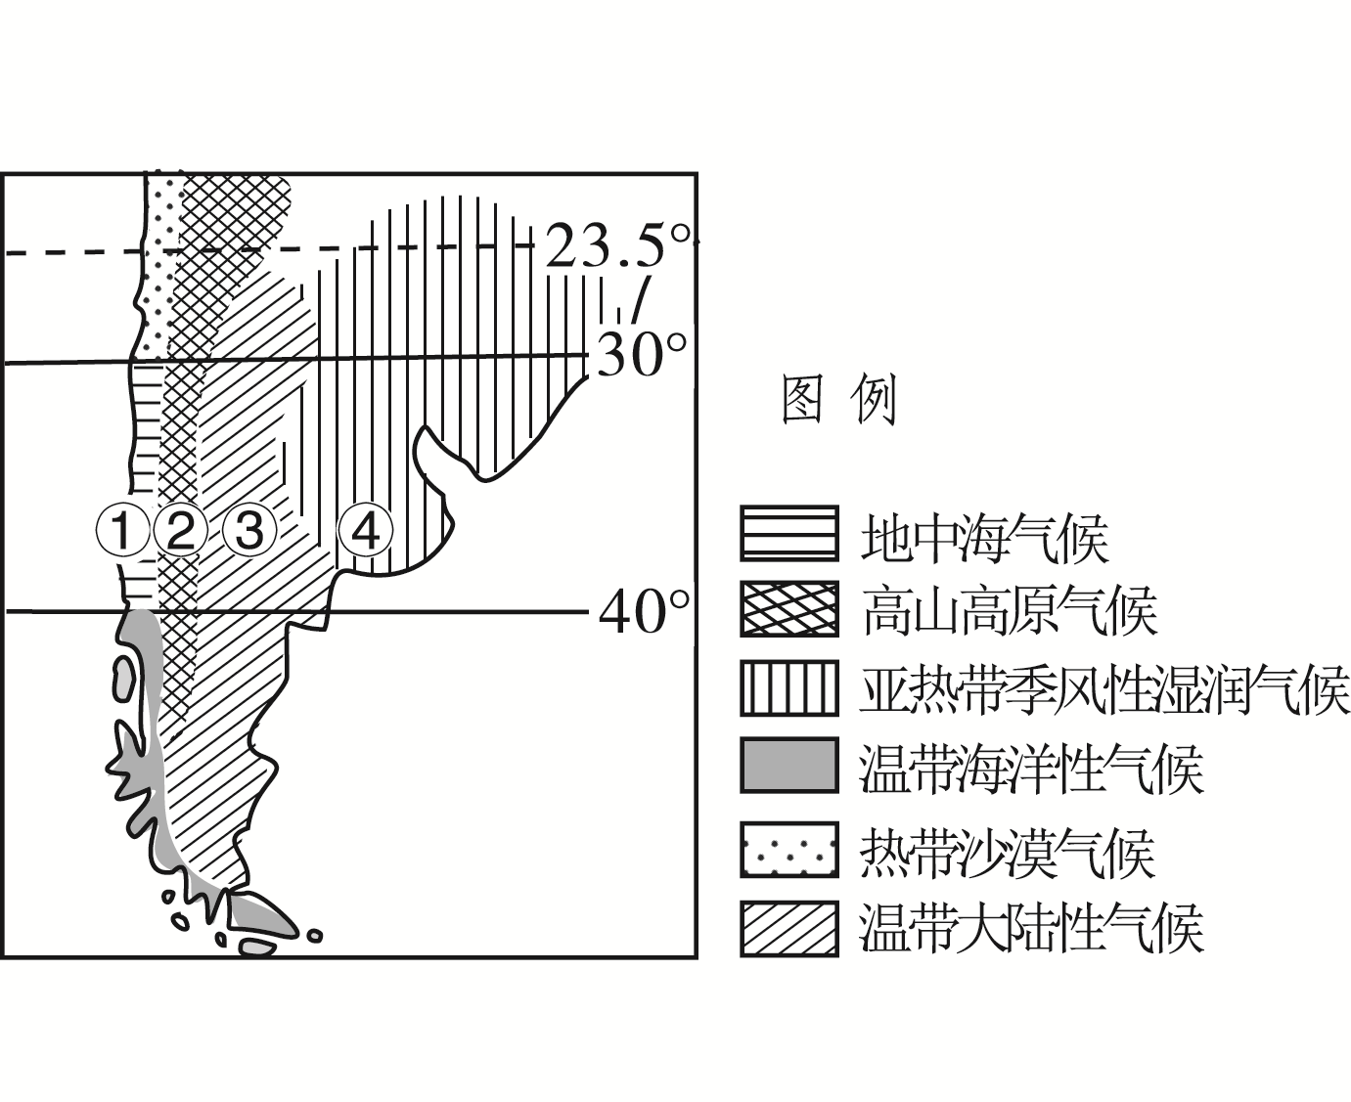法国作家儒勒·凡尔纳的小说《格兰特船长的儿女》讲述了英国公爵率领探险队搜救格兰特船长的故事。探险队在10月到达南美大陆，沿着南纬37°进行了为期一个月的搜救活动，依次途经图14中的①、②、③、④四地。据此完成27～29题。
27. 探险队在途中可能遭遇到的自然灾害是
A．①—沙尘暴 B．②—地震灾害
图14

C．③—暴雨洪涝 D. ④—寒潮冻害
28. 小说里有如下描述：“10月30日，太阳在热雾中升起，苦的是草原里没有可蔽荫的地方。”干渴的探险队终于找到一个有淡水河流汇入的盐湖，但却发现“湖水完全干涸了”。这个盐湖可能位于
A．① B．② C．③ D. ④
29.①地和③地气候和景观迥异，主要影响因素是
A．纬度位置 B．半球位置 C．地形 D. 季风
读图15,完成第30、31题。
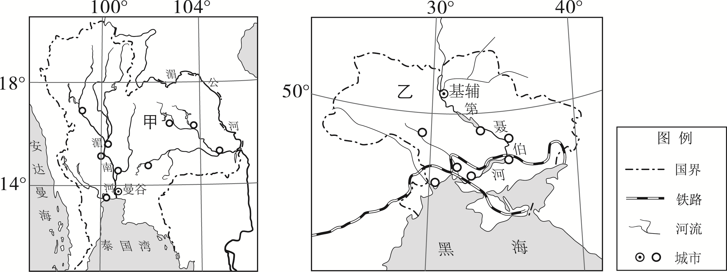
图15

30.对比乙国境内的河流,甲国的河流
① 流向相反 ② 结冰期长 ③同属外流河 ④ 支流众多
A. ①② B. ①③ C. ②④ D. ③④
31.图中两区域的共同特点是
A．位于中纬度 B．城市多沿河分布
C．南临印度洋 D. 交通以水路为主
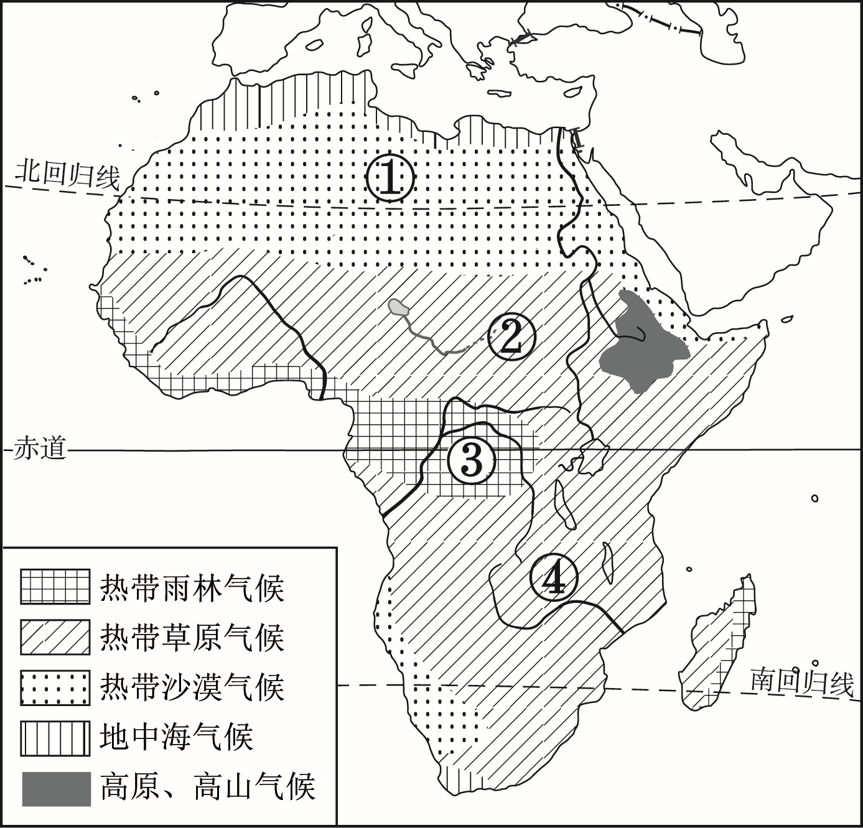据联合国粮食及农业组织报告显示，世界上一些区域仍大量伐薪烧炭。读图16和图17，完成32～34题。

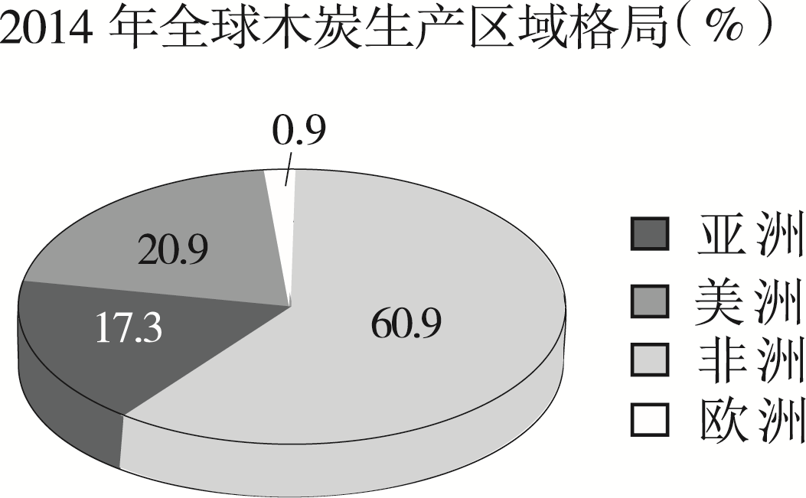

图17

图16

32.世界上伐薪烧炭问题主要分布在
A. 非洲、欧洲 B. 亚洲、大洋洲
C. 世界上人口最多的大洲 D. 发展中国家为主的大洲
33.读图17，非洲主要的伐薪烧炭区域可能是
A．① B．② C．③ D. ④
34.非洲木炭生产迅猛发展，其影响可能是
A. 改变单一经济 B. 提高粮食产量 C. 改善环境质量 D. 加剧水土流失

日本有一座无人小岛（图18），2013年因一次剧烈的火山喷发，自海平面上升了约25米，一年后面积已接近230万平方米。随着火山持续活动，该岛屿至今仍在自动“长高”“长大”。据此完成35～37题。
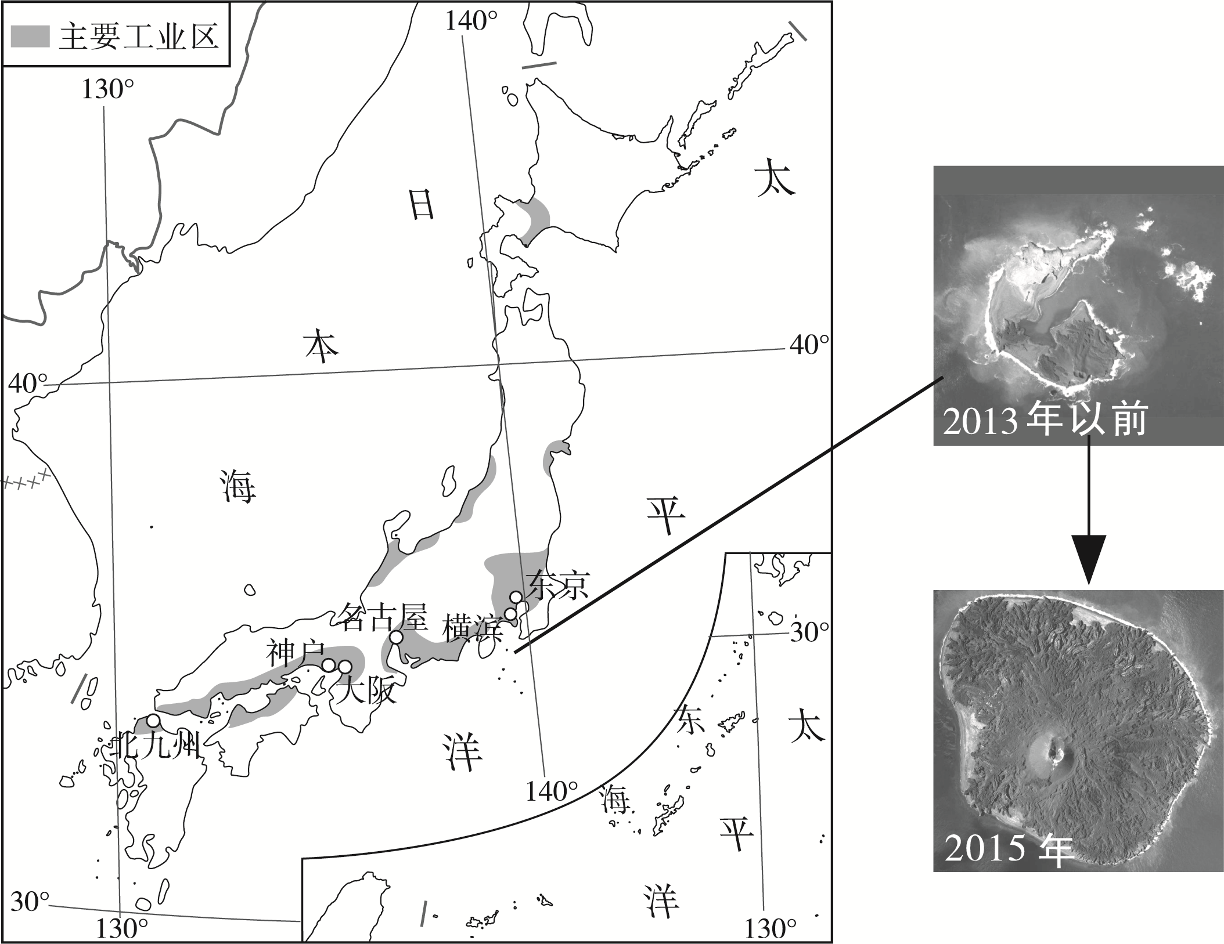

图18

35.小岛不断“长高”、“长大”，体现了
A．海陆分布 B．海陆变迁 C．海平面上升 D．地球运动
36.日本多火山、地震，原因是地处
A. 板块交界地带 B. 板块的内部 C. 亚欧大陆东侧 D. 大洋的边缘
37.每当日本的太平洋沿岸发生大地震，往往经济损失巨大，而人员伤亡小，主要原因是
① 工业区和大城市集中分布于群岛的内部，一旦受灾损失巨大
② 原料和产品严重依赖沿岸港口贸易，受灾后连带性损失巨大
③ 国民防灾减灾意识强，防震训练有素，有效保障了人员安全
④ 城市防震设施先进，建筑材料轻薄，大大减少了人员的伤亡
A．①②③ B．①②④ C．①③④ D．②③④

图19为世界某区域的城市和乡村景观。a图是城市贮水塔，每个球形贮水塔能储水100万加仑。b图是在沙漠里抽取地下水进行喷灌的圆形农田。读图，完成38～40题。
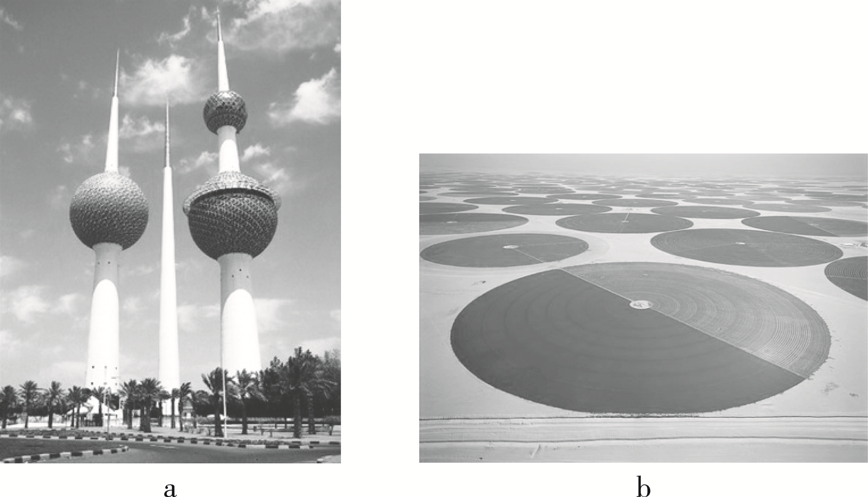
图19

38. 乡村和城市的本质区别是
A. 生产方式不同 B. 自然条件不同
C. 人口多少不同 D. 经济水平不同
39. 据图判断，该区域的突出的自然环境特征是
A．水资源很匮乏 B．石油资源丰富
C．气候温和湿润 D. 灌溉农业发达
40. 图a中的贮水塔是该国家的标志性建筑，在建筑风格上融入了当地宗教建筑的特征。该区域的主要宗教是
A． 佛教 B．伊斯兰教 C．基督教 D．道教

第二部分 综合题（共50分）
41.“万里茶路”是晋商明末清初开辟的从武夷山到俄罗斯的茶叶贸易通道，总长5000多公里，纵贯祖国南北方，与“丝绸之路”齐名。据图文材料，回答下列问题。（14分）
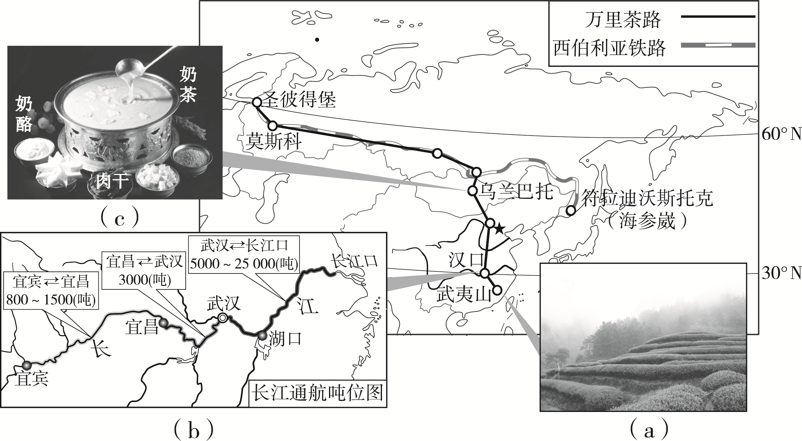

图20

（1）武夷山自古“茶以山名，山以茶显”。如图20(a)，茶叶喜温喜湿，要求地形排水良好。试从地理位置、气候和地形中任一方面，说明武夷山地区出产名茶的优势自然条件： ， 。
（2）汉口是武汉三镇之一，自古就是我国重要的商贸集散地，被誉为“楚中第一繁盛处”。这主要得益于 （运输方式）的便利。读图20（b），武汉位于长江 游，其以下河段可以通航 吨级以上轮船，原因是该河段 （河流特征），航道水深。
（3）“万里茶路”深刻影响了沿线国家的饮食文化。如蒙古国就有 “宁可一日无食，不可一日无茶”的说法。图20（c）是蒙古奶茶，体现了当地 业（农业部门）和茶文化的有机结合。
（4）俄罗斯最主要的交通线 基本和“万里茶路”线路一致，连接了位于该国
部的主要城市。沿途可以看到大面积的 (植被)。
（5）在“万里茶路”沿途可以看到图21中的民居聚落。请你任选一类民居，描述其特征，并分析其与自然环境的关系。
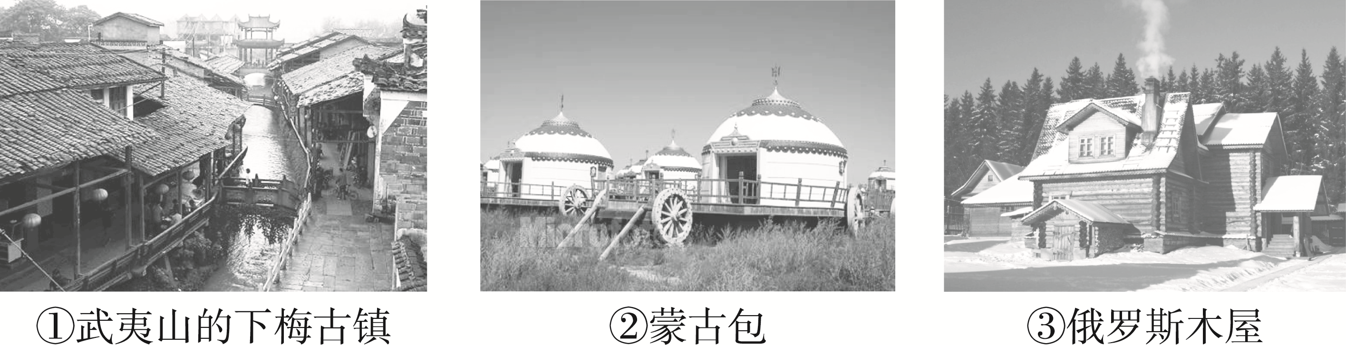

图21

（6）2016年6月，响应习近平主席的倡议，在“一带一路”框架下，中蒙俄三国元首签署了《中蒙俄经济走廊规划纲要》，“万里茶路”古通道由此焕发了新的生机。
共建“中蒙俄经济走廊”的意义是 （多项选择）。
A.加强欧洲和非洲间的贸易，促进世界经济一体化
B.在“共商、共建、共享”原则下，实现合作共赢
C.利用既有的国际合作条件，促进区域的共同发展
D.利于我国向俄罗斯大量出口能源，进口工业产品

42.瑞士被称为“欧洲屋脊”和“世界滑雪天堂”。读图文材料，回答下列问题。(12分)
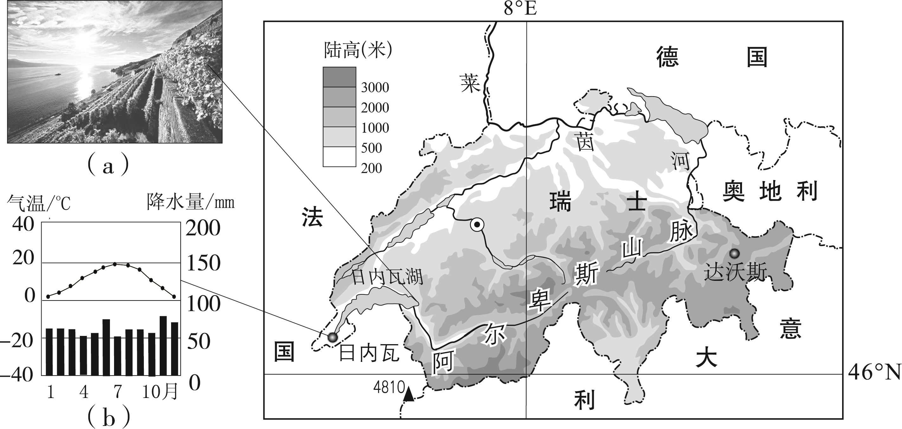

图22

材料1：瑞士达沃斯小镇拥有欧洲最大的高山滑雪场，冬天每平方米的降雪总量最多可以达到5米以上，积雪期从10月开始直到来年的6月份。其气候资料如表1：
（表1）

 | 1月 | 2月 | 3月 | 4月 | 5月 | 6月 | 7月 | 8月 | 9月 | 10月 | 11月 | 12月
气温（℃） | -4.9 | -4.6 | -1.3 | 2.2 | 7.1 | 10.2 | 12.4 | 11.9 | 8.6 | 5.1 | -0.7 | -3.8
降雪量（mm） | 90 | 77.7 | 67.3 | 50.9 | 13.4 | 3.3 | 0.6 | 1 | 4.6 | 17.2 | 66.3 | 76.1
材料2：图22(a)是瑞士日内瓦湖畔的世界文化遗产地——拉沃梯田，也是瑞士著名的葡萄酒产地。800多年来，人们在陡坡上用石头垒成道道石墙，在上面堆积土壤，建成梯田。拉沃梯田被称为“三个太阳眷顾的福地”——白天的“三个太阳”，即天上的太阳洒下的充沛阳光，日内瓦湖水的光线反射和石头梯田对热量的保存，促进了葡萄的光合作用，同时也加大了昼夜温差，使糖分得以加倍累积，成为生产高品质葡萄酒的保证。
（1）瑞士从海陆位置看，属于 国；其地势特征是 ；其河流多发源于 （地形区）。
（2）读图22（b）和材料,瑞士名城日内瓦的气候特征是 。与之相比，达沃斯年均气温较 ；降水以降雪为主，降雪量集中于 （时间）。两地气候差异的主要原因是 不同。
（3）以达沃斯为例，试说明瑞士成为“世界滑雪天堂”的优势自然条件是 ,
。
（4）读图22（a）和材料，梯田有利于在山区保持 。“三个太阳眷顾的福地”体现了当地人民因地制宜，巧妙改善了葡萄种植的 条件（多项选择），从而达到了人和自然的“完美对话”。
A．光热 B．水分 C．昼夜温差 D. 土壤
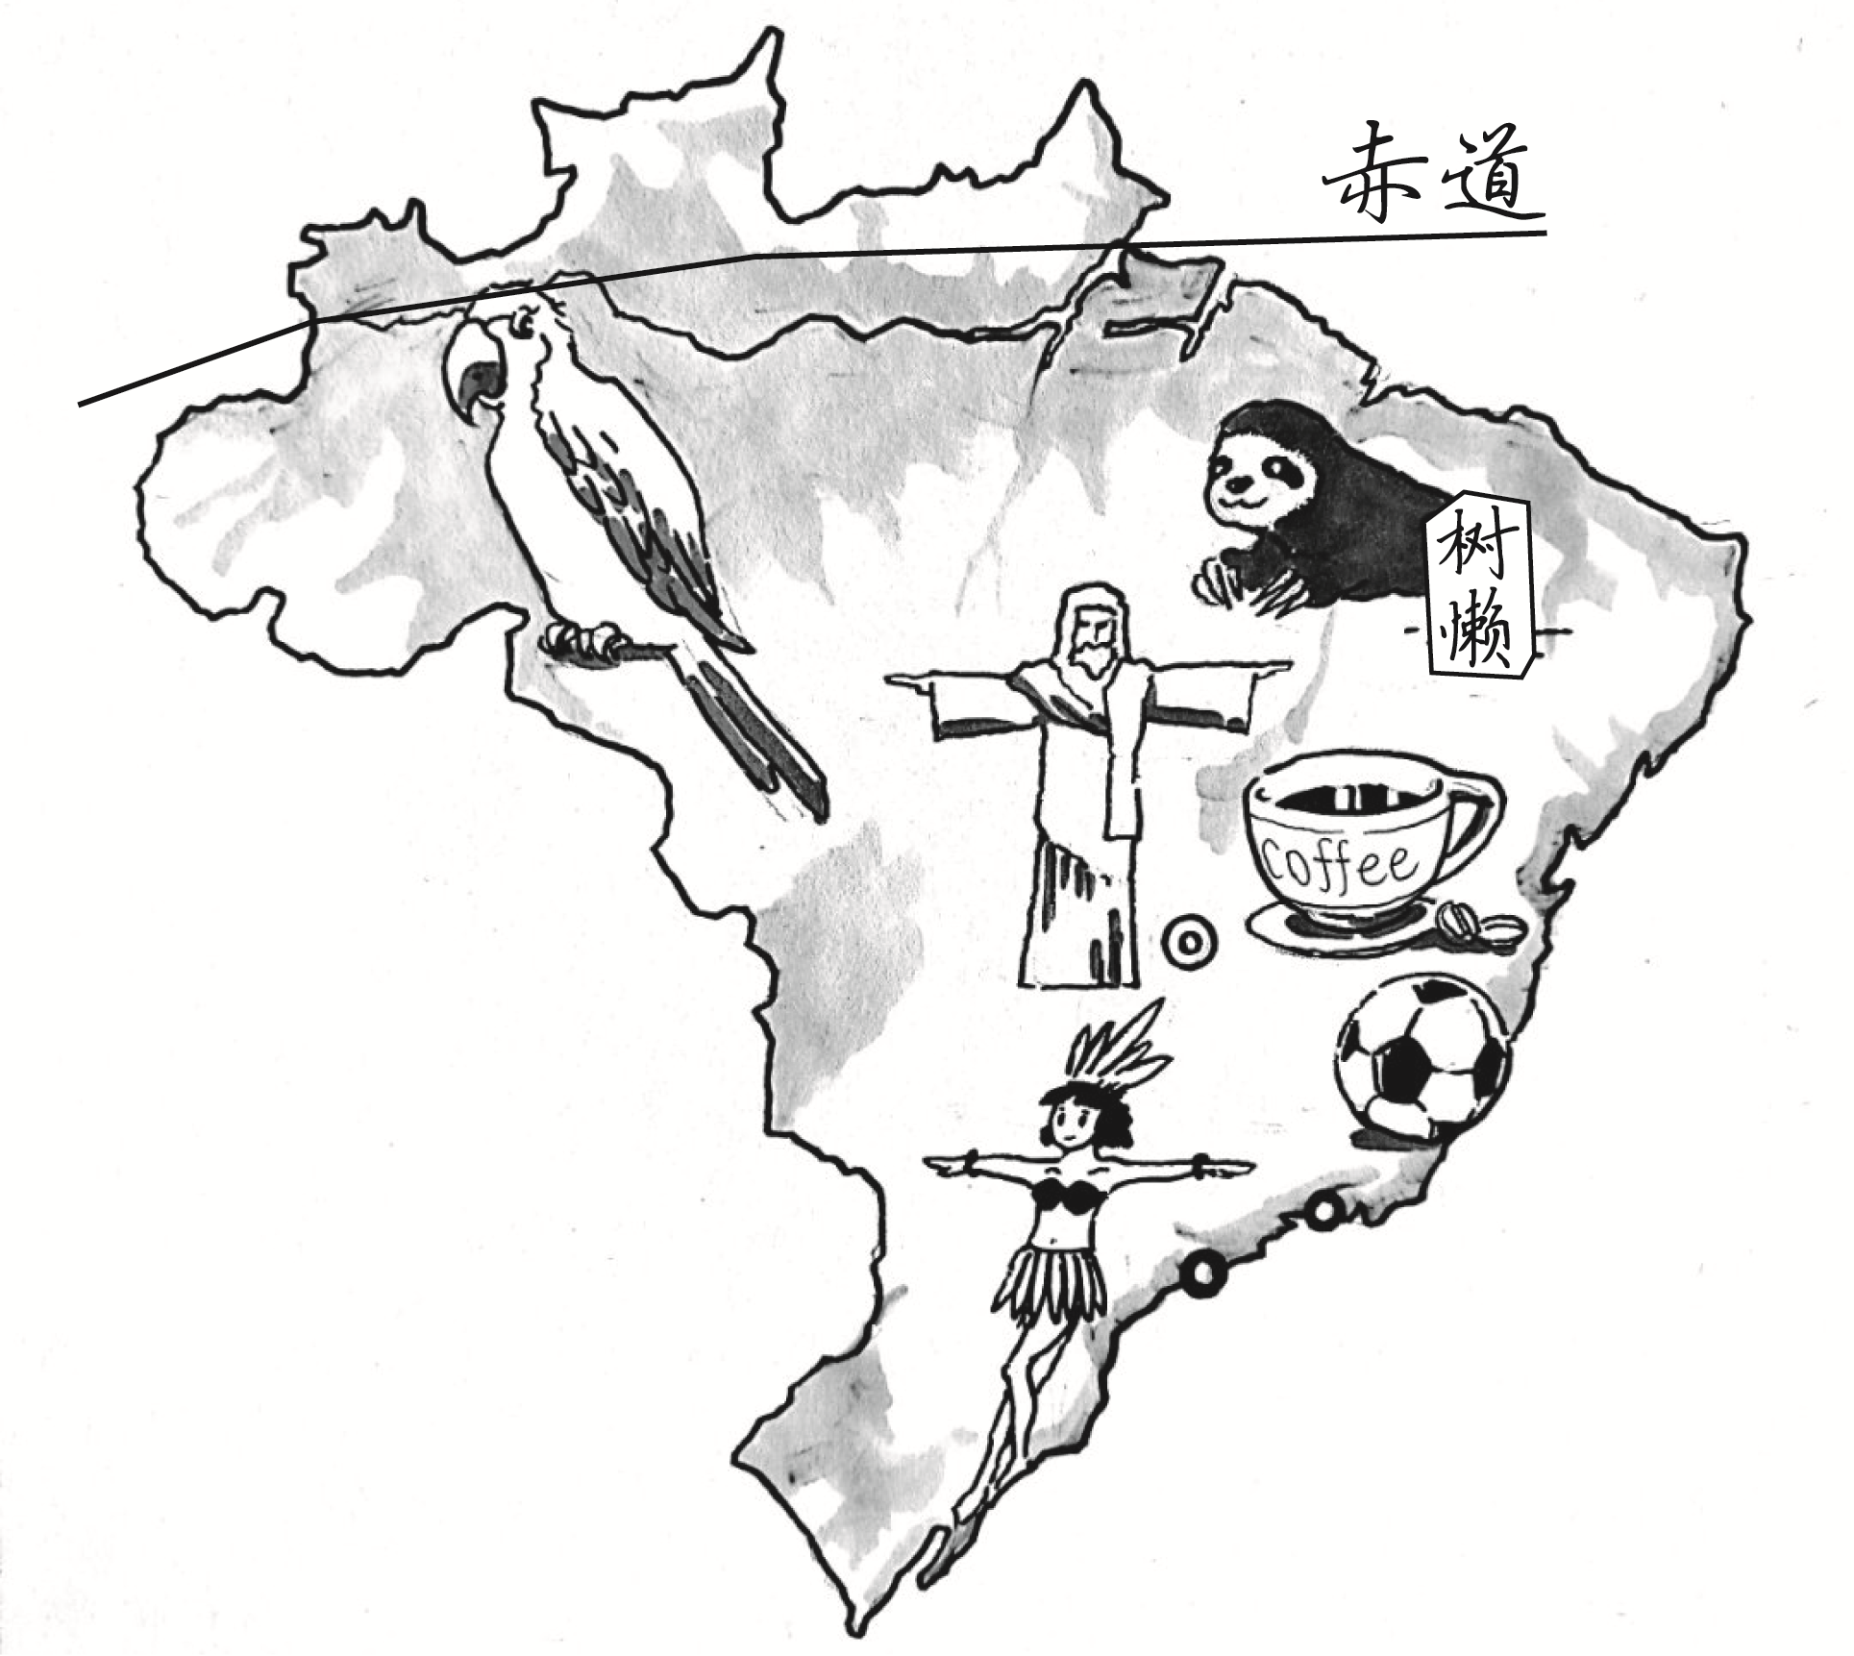43. 图23和图24是某校同学在地理探究学习中绘制的澳大利亚和巴西的“卡通地图”。读图，回答下列问题。（12分）
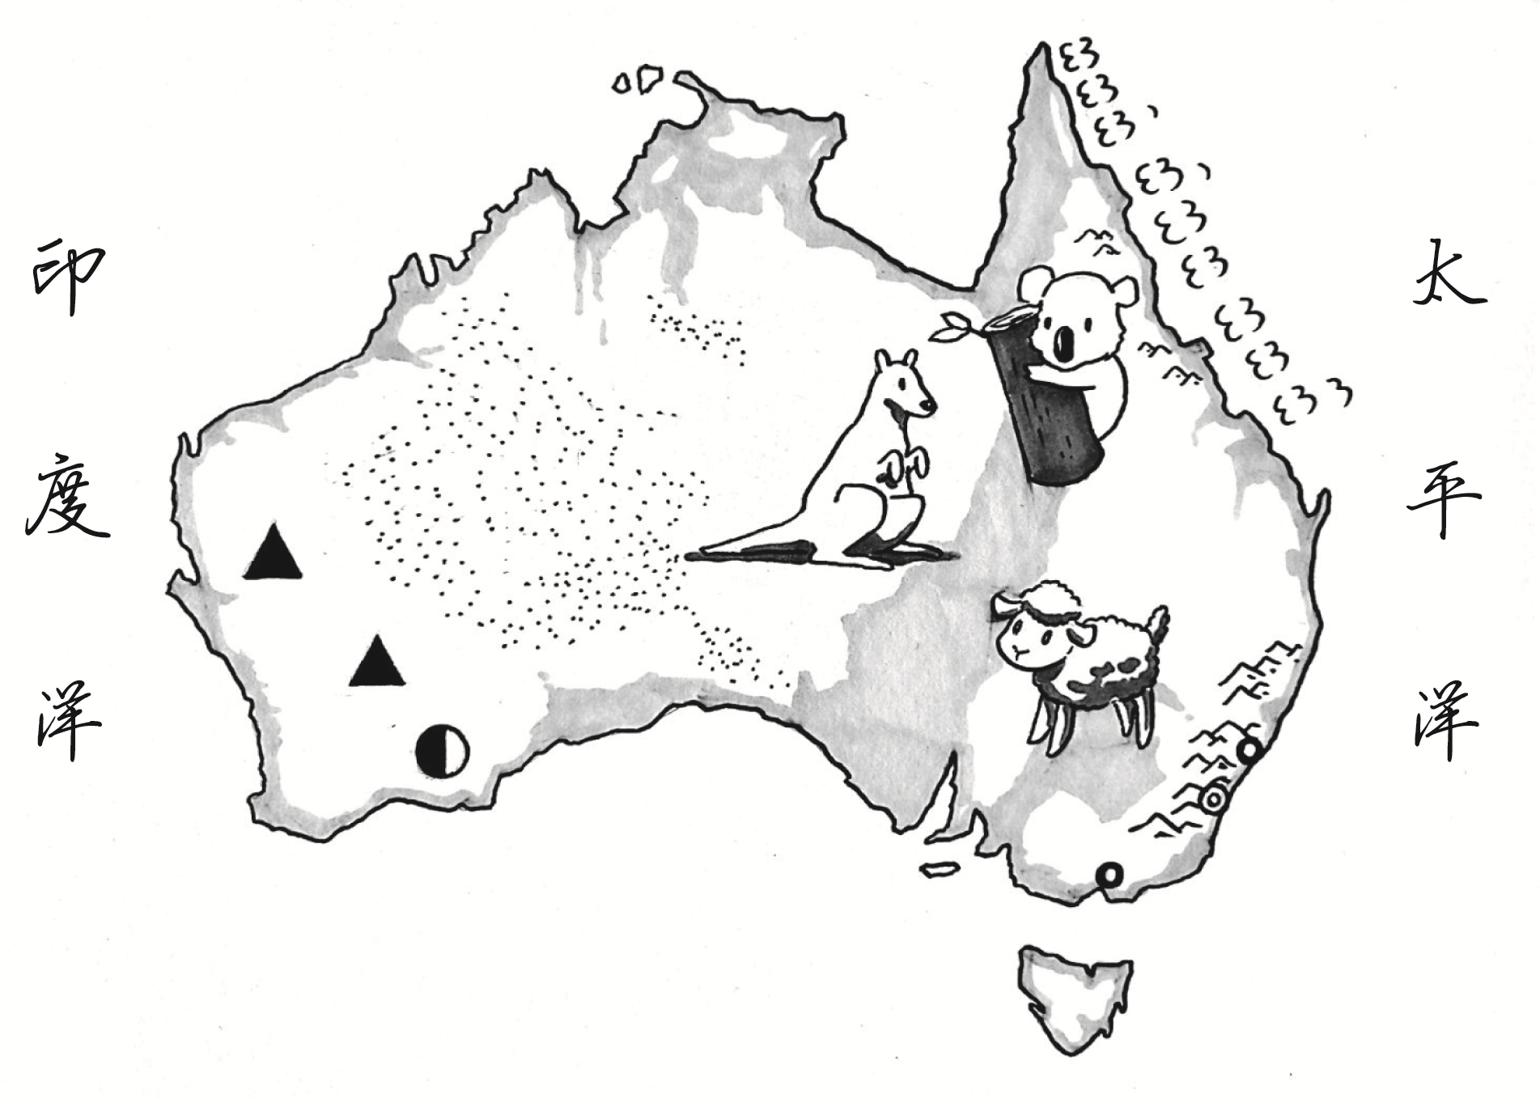

（注：图中灰色部分原为绿色，表示地形。常规图例略）

图24

图23

（1）如果想说明国家在“五带”中的位置，两图中需要共同添加 线。
读图23，澳大利亚的海陆位置特点是 ， ；与之相比，图24需要改进的地方是在大陆东侧补充 。
（2）从地理位置和地形特征综合分析，澳大利亚和巴西两个国家中，独占一个大陆的国家是 ；以森林和草原为主的国家是 ；沙漠广布的国家是 。
（3）两国的人口和城市都集中在国家的 部，共同原因是那里不仅沿海，且纬度较
（高、低），使 （自然）条件较适合人居住。
（4）两幅“卡通地图”，表现了绘图同学对该国家地理环境独特性的理解。请在每幅图中任意选择一个信息，结合当地自然或人文环境特征，各简写一段解说词：
图23：
图24：
44. 某体育网站刊登一条会员活动信息:“南极圈、南乔治亚岛、福克兰群岛—最完美的南极”探险活动；主办单位:中国科学探险协会；活动时间:2017年12月21日—2018年1月17 (28天)。据图文材料，回答下列问题。（12分）
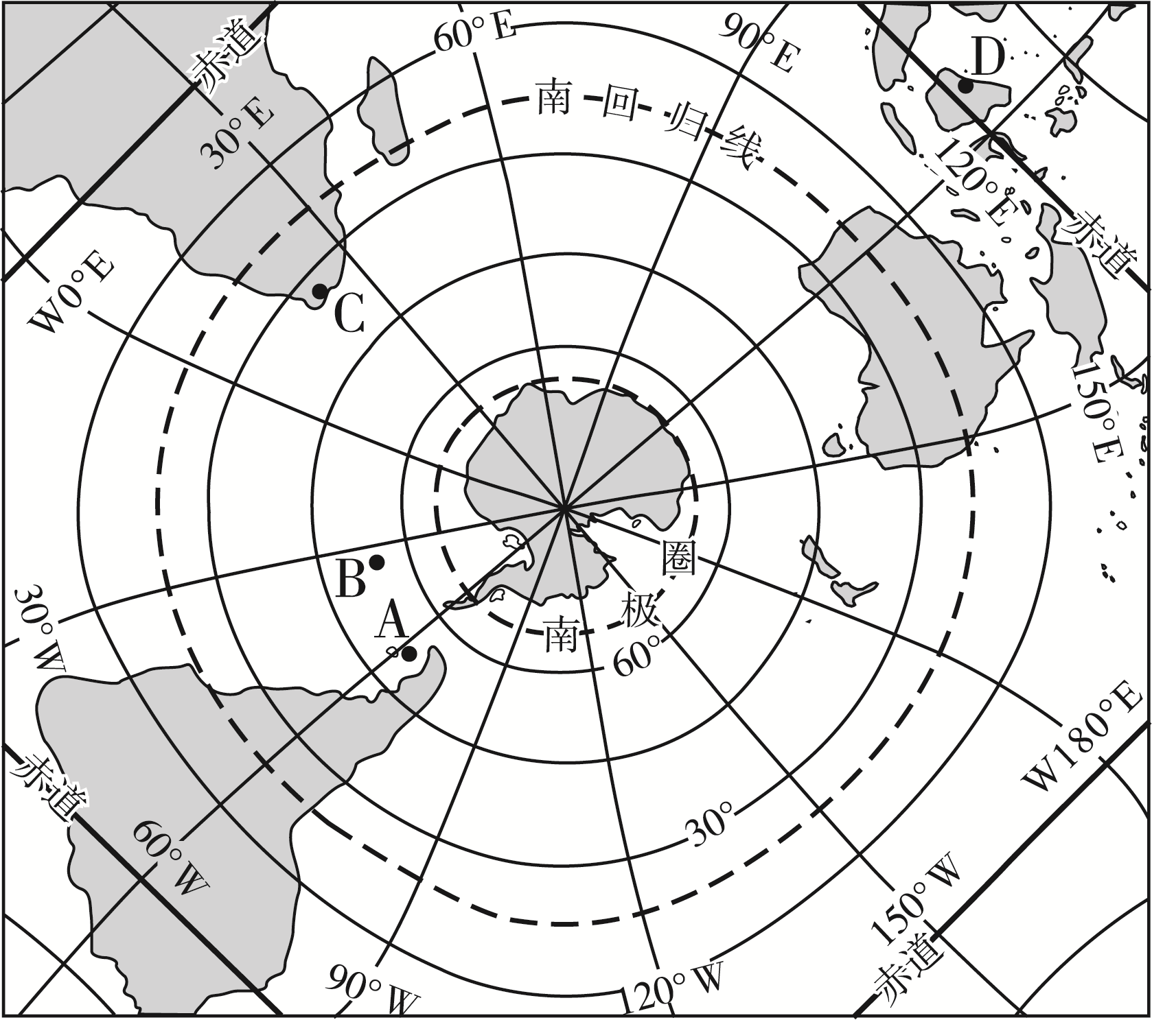

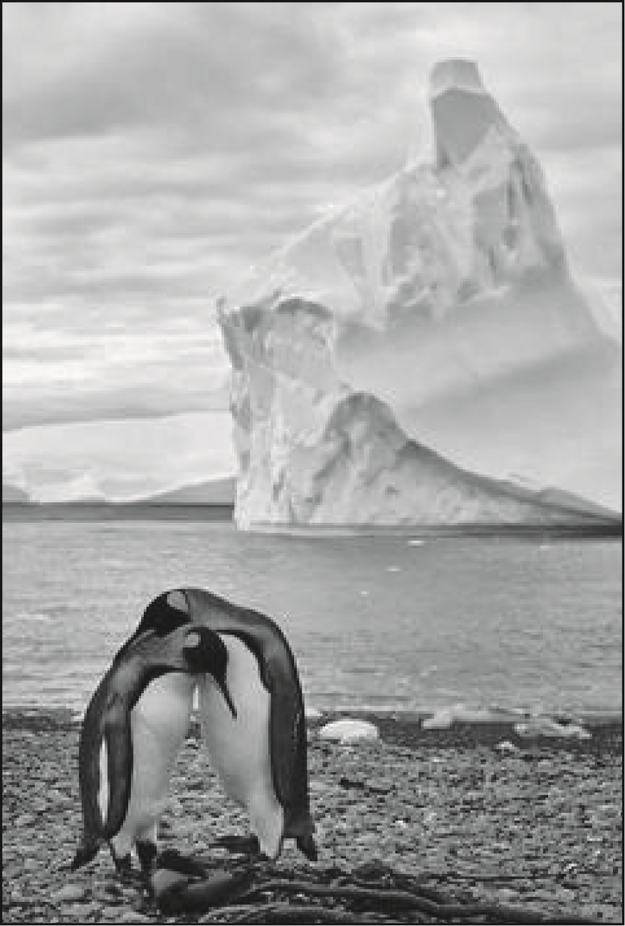

图26

图25

（1）图25采用了梅花投影法制作，可以更好地展现南极地区与其他大陆的关系。图中A、B、C、D四地中，位于低纬度的是 。A位于 （东/西）半球；C位于 洲；D位于C地的 方向。
（2）探险活动选择在12月至次年1月，主要原因是此时段南极地区的气温比较 ， 南极圈以南地区大部分处于 （昼夜状况）。
某位对探险活动感兴趣的网友搜集到一些相关信息，据材料回答第（3）、（4）小题。
材料1：南极大陆气候酷寒，是世界“寒极”；年均降水量只有55mm, 是世界淡水储量最小的大陆；南极大陆上覆盖着平均厚度2000米的冰盖，素有“冰雪高原”之称，海拔高度仅次于亚洲。
（3）材料1中有错误信息。请找到其中两处错误原文：错误① ；错误② 。
材料2：南乔治亚岛(55.22°S，31.88°W)大部分被冰雪覆盖，却被称为“南极野生动物的天堂”，尤其是阿德利企鹅的主要栖息地之一（如图26）。但过去30年间，由于海冰融化，食物减少，阿德利企鹅数量减少了65%。
（4）据材料2分析，南乔治亚岛位于图中A、B、C、D四地中的 地。导致南极企鹅数量减少的主要环境问题是 。
（5）如果你有幸参加这次南极探险旅游活动，你认为旅途中应注意的问题有哪些？（请从旅行安全和环境保护两方面考虑，每方面至少答出一条注意事项。）

北京市西城区2018年九年级统一测试
九年级地理参考答案及评分标准 2018.4
一、选择题（每小题1分，共40分）
题号 | 1 | 2 | 3 | 4 | 5 | 6 | 7 | 8 | 9 | 10
答案 | A | C | C | B | C | D | B | C | B | B
题号 | 11 | 12 | 13 | 14 | 15 | 16 | 17 | 18 | 19 | 20
答案 | C | B | C | C | B | A | B | B | A | D
题号 | 21 | 22 | 23 | 24 | 25 | 26 | 27 | 28 | 29 | 30
答案 | D | A | B | B | D | D | B | C | C | D
题号 | 31 | 32 | 33 | 34 | 35 | 36 | 37 | 38 | 39 | 40
答案 | B | D | C | D | B | A | D | A | A | B
二、综合题（共50分）
41. （14分。第（5）题2分，第（6）题2分，其余每空1分。）
（1）纬度较低（地处亚热带）,光热充足/雨季长（属于亚热带季风气候）,降水丰沛/
山地丘陵为主（海拔高或地势起伏大）,排水良好（任答一方面，逻辑正确，合理即可）
（2）内河航运（水运） 中 5000 水量较大（水位较高/江宽水阔） （3）畜牧
（4）西伯利亚铁路 南 针叶林（森林）
（5）任选一类民居，描述其材质、结构或功能任一特点（1分），说明该特点与当地地形、气候、植被等任一自然环境方面的联系（1分）。（合理即可）
（6）BC
42. （12分。第（4）题第二空2分，其余每空1分。）
（1）内陆 南高北低 阿尔卑斯山脉
（2）全年温和湿润 低 冬季和春季（11月至次年4月） 海拔（地势/地形）
（3）海拔高（多高山）/降雪量大/积雪期长（任答两项）
（4）水土（土壤肥力） AC
43. （12分。每空1分。）
（1）南回归（纬） 东临太平洋 西临印度洋 “大西洋”（或海洋名称）
（2）澳大利亚 巴西 澳大利亚
（3）东南 高 气候
（4）略（合理即可，2分）
44. （12分。第（5）题2分，其余每空1分。）
（1）D 西 非 东北
（2）高 极昼（昼长夜短）
（3）错误①：是世界淡水储量最小的大陆 错误②：海拔高度仅次于亚洲。
（4）B 全球变暖
（5）略（合理即可，2分）

